รายงานการปฏิบัติราชการประจำเดือนพฤศจิกายน
รายงานการปฏิบัติราชการประจำเดือน พฤศจิกายน 2567
ประจำปีงบประมาณ พ.ศ. 2568
สถานีตำรวจภูธรแม่จัน
1. งานสืบสวน
ห้วงวันที่ 1 – 30 พ.ย. 2567
1. เมื่อวันที่ 5 พ.ย. 2567 ได้มีการจับกุมตัวผู้ต้องหา จำหน่ายยาเสพติดให้โทษประเภท1 (ยาบ้า) จำหน่ายยาเสพติดให้โทษประเภท1 (ยาบ้า) เพื่อการค้าฯ และ มีสารเสพติดในร่างกายขณะขับขี่ฯ จำนวน 1 ราย 1 คน
จับกุมนายอนุลักษณ์ มาแก้ว อายุ 33 ปี ที่อยู่ 24 ม.6 ต.แม่จัน อ.แม่จัน จ.เชียงราย
ของกลาง ยาบ้า รวม 3 เม็ด
เหตุเกิด บ้านเลขที่ 24 ม.6 ต.แม่จัน อ.แม่จัน จ.เชียงราย วันที่ 5 พ.ย.2567 เวลา 06.30 น.
2. เมื่อวันที่ 8 พ.ย. 2567 ได้มีการจับกุมตัวผู้ต้องหา จำหน่ายยาเสพติดให้โทษประเภท1 (ยาบ้า) จำหน่ายยาเสพติดให้โทษประเภท1 (ยาบ้า) เพื่อการค้าฯ จำนวน 1 ราย 1 คน
จับกุมนายสุรสิทธิ์ กิติโกศล อายุ 32 ปีที่อยู่ 61 หมู่ 2 ต.ป่าตึง อ.แม่จัน จ.เชียงราย
ของกลาง 1.ยาบ้า จำนวน 148 เม็ด 2.เฮโรอีน 0.781 กรัม 3.เฮโรอีน 0.688 กรัม 4.กระเป๋าสะพาย 1 ใบ
เหตุเกิด บริเวณบ้านเลขที่ 61 หมู่ 20 ต.ป่าตึง อ.แม่จัน จ.เชียงราย วันที่ 8 พ.ย. 2567 เวลาประมาณ 06.30 น.
3. เมื่อวันที่ 8 พ.ย. 2567 ได้มีการจับกุมตัวผู้ต้องหา จำหน่ายยาเสพติดให้โทษประเภท1 (ยาบ้า) จำหน่ายยาเสพติดให้โทษประเภท1 (ยาบ้า) เพื่อการค้าฯ จำนวน 1 ราย 1 คน
จับกุมนายสำราญ จะคาตอ อายุ 51 ปี ที่อยู่ 34 หมู๋ 20 ต.ป่าตึง อ.แม่จัน จ.เชียงราย
ของกลาง ยาบ้า จำนวน 8 เม็ด
เหตุเกิด บ้านเลขที่ 34 หมู่ 20 ต.ป่าตึง อ.แม่จัน จ.เชียงราย เวลาประมาณ 07.00 น.
4. เมื่อวันที่ 12 พ.ย. 2567 ได้มีการจับกุมตัวผู้ต้องหา จำหน่ายยาเสพติดให้โทษประเภท1 (ยาบ้า) จำหน่ายยาเสพติดให้โทษประเภท1 (ยาบ้า) เพื่อการค้าฯ ฯ จำนวน 1 ราย 1 คน
จับกุมนายเอกสิทธิ์ ศรีวิชัย อายุ 28 ปี ที่อยู่ 130 หมู๋ 6 ต.ป่าซาง อ.แม่จัน จ.เชียงราย
ของกลาง ยาบ้า จำนวน 200 เม็ด
เหตุเกิด บ้านเลขที่ 130 หมู่ 6 ต.ป่าซาง อ.แม่จัน จ.เชียงราย เวลาประมาณ 10.30 น.

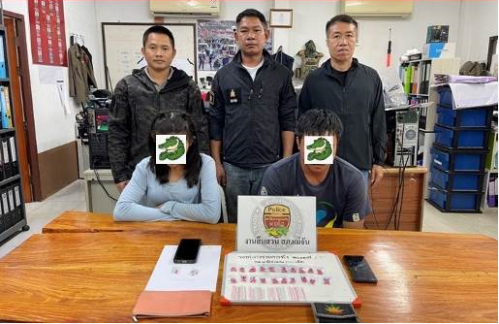

รายงานการปฏิบัติราชการประจำเดือนพฤศจิกายน

5. เมื่อวันที่ 12 พ.ย. 2567 ได้มีการจับกุมตัวผู้ต้องหา จำหน่ายยาเสพติดให้โทษประเภท1 (ยาบ้า) จำหน่ายยาเสพติดให้โทษประเภท1 (ยาบ้า) ไว้ในความครอบครองโดยผิดกฎหมาย จำนวน 1 ราย 1 คน
จับกุมนางสาวสุดารัตน์ คะแนน อายุ 26 ปี ที่อยู่ 29/7 ม.2 ต.ดอนยาง อ.ประทิว จ.ชุมพร
ของกลาง ยาบ้า จำนวน 8 เม็ด
เหตุเกิด บ้านเลขที่ 130 หมู่ 6 ต.ป่าซาง อ.แม่จัน จ.เชียงราย เวลาประมาณ 10.30 น.
6. เมื่อวันที่ 13 พ.ย. 2567 ได้มีการจับกุมตัวผู้ต้องหา จำหน่ายยาเสพติดให้โทษประเภท1 (ยาบ้า) จำหน่ายยาเสพติดให้โทษประเภท1 (ยาบ้า) เพื่อการค้าฯ และมีอาวุธปืนและเครื่องกระสุนปืนไว้ในครอบครองโดยไม่ได้รับอนุญาตจำนวน 1 ราย 1 คน
จับกุมนายธนากร แก้วรากมุข อายุ 30 ปี ที่อยู่ 109/1 ม.4 ต.จันจว้า อ.แม่จัน จ.เชียงราย
ของกลาง 1.ยาบ้าจำนวน 105 เม็ด 2.อาวุธปืนยาวประกอบเอง 1 กระบอก 3.เครื่องกระสุน จำนวน 16 นัด
เหตุเกิด ภายในกระท่อมไม่มีบ้านเลขที่ริมทุ่งนา บ้านห้วยน้ำราก ม.5 ต.จันจว้า อ.แม่จัน จ.เชียงราย เวลา 10.30 น.
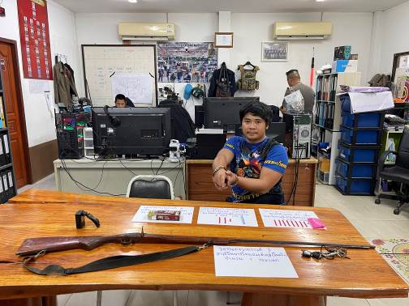

7. เมื่อวันที่ 13 พ.ย. 2567 ได้มีการจับกุมตัวผู้ต้องหา จำหน่ายยาเสพติดให้โทษประเภท1 (ยาบ้า) จำหน่ายยาเสพติดให้โทษประเภท1 (ยาบ้า) เพื่อการค้าฯ จำนวน 1 ราย 1 คน
จับกุมนายเทพนิมิต แก้วรากมุข อายุ 42 ปี ที่อยู่ 131 ม.3 ต.จันจว้า อ.แม่จัน จ.เชียงราย
ของกลาง 1.ยาบ้าจำนวน 995 เม็ด
เหตุเกิด บริเวณถนนสาธารณะภายในสวนยางพาราท้ายหมู่บ้านห้วยน้ำราก ม.5 ต.จันจว้า อ.แม่จัน จ.เชียงราย

รายงานการปฏิบัติราชการประจำเดือนพฤศจิกายน
การจับกุมผู้ต้องหาตามหมายจับ
ห้วงวันที่ 1 – 30 พ.ย. 2567
ช่วงวันที่ 1 - 30 พ.ย. 2567 ได้มีการยกเลิก,ถอน/เปลี่ยนหมายจับ 2 ราย, จับกุมตัวผู้ต้องหาตามหมายจับ 2 ราย ผู้ต้องหา 2 คน ดังนี้.
1. วันที่ 1 พ.ย.2567 ถอน/เปลี่ยนหมายจับใหม่ นายวิษณุ เมธาอธิวัฒน์
หมายจับศาลจังหวัดเชียงราย เลขที่ 466/2567 ลง 20 ต.ค.2567
ข้อหา ร่วมกันจำหน่ายโดยมีไว้เพื่อจำหน่ายซึ่งยาเสพติดให้โทษประเภท 1 (เมทแอมเฟตามีนหรือยาบ้า) โดยไม่ได้
รับอนุญาต อันเป็นการกระทำเพื่อการค้าฯ
2. วันที่ 1 พ.ย.2567 ถอน/เปลี่ยนหมายจับ น.ส.เบญจวรรณ ทิทอง
หมายจับศาลจังหวัดเชียงราย เลขที่ 510/2567 ลง 1 พ.ย.2567
ข้อหา เป็นผู้สนับสนุนในการกระทำความผิดฐานฉ้อโกงประชาชน และโดยทุจริตหรือโดยหลอกลวง,นำเข้าสู่ระบบ
คอมพิวเตอร์ฯ
3. วันที่ 13 พ.ย.2567 จับกุม นายพัชรพล สกลประกายกิจ
หมายจับศาลจังหวัดเชียงราย เลขที่ 541/2567 ลง 12 พ.ย.2567
ข้อหา ข่มขืนกระทำชำเราผู้อื่นโดยขู่เข็ญด้วยประการใดๆ โดยใช้กำลังประทุษร้าย โดยผู้อื่นนั้นอยู่ในภาวะที่ไม่
สามารถขัดขืนได้, และกระทำอนาจารแก่บุคคลอายุกว่าสิบห้าปีโดยขู่เข็ญด้วยประการใดๆ
4. วันที่ 29 พ.ย.2567 จับกุม นายกิตติกร ปัญบือ
หมายจับศาลจังหวัดเชียงราย เลขที่ 584/2567 ลง 29 พ.ย.2567
ข้อหา พยายามฆ่าผู้อื่น
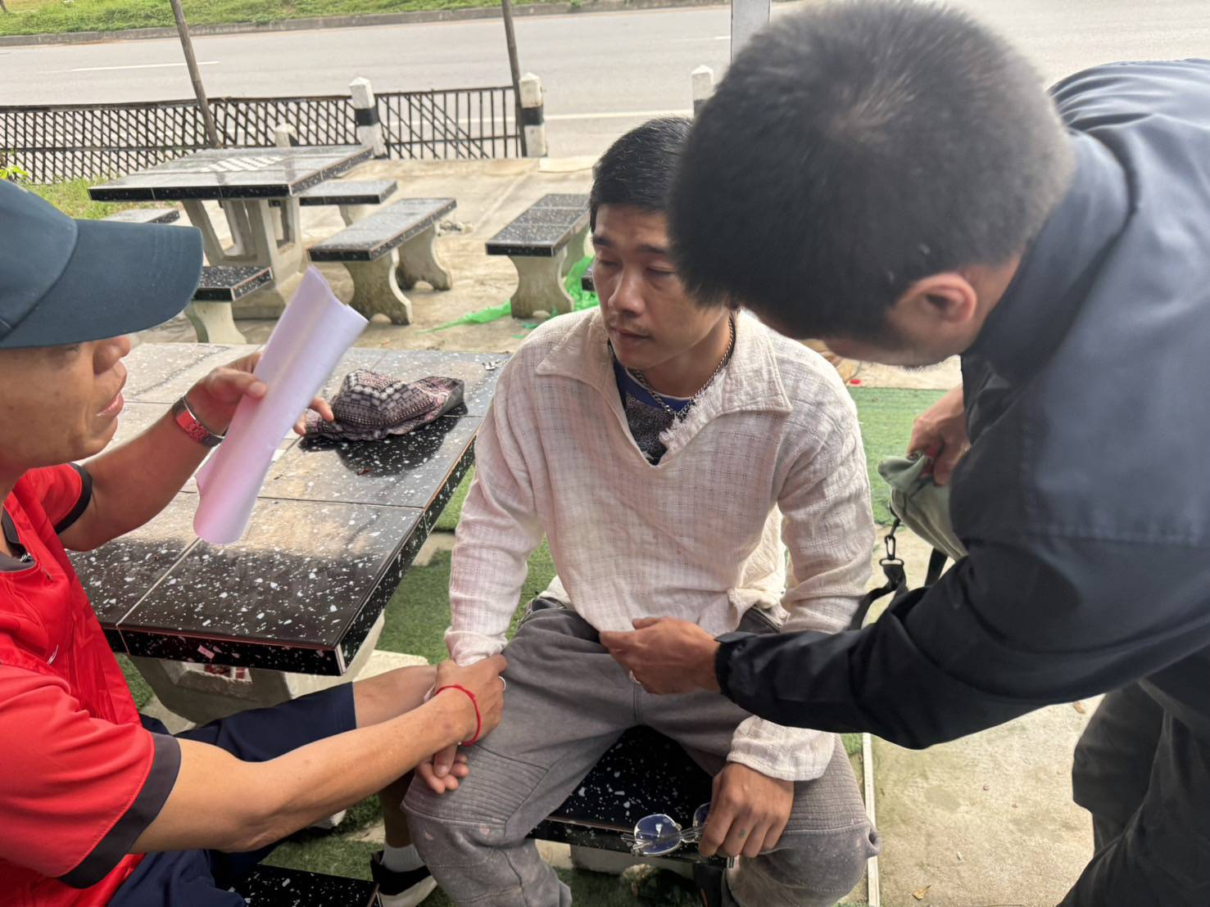

รายงานการปฏิบัติราชการประจำเดือนพฤศจิกายน

2. งานสอบสวน
สรุป คดี 5 กลุ่ม
ประจำวันที่ 1-30 พฤศจิกายน 2567
คดีอาญา จำนวน 105 คดี
คดีอาญาสุดท้าย 885/2567
คดีจราจร จำนวน 7 คดี
คดีจราจรสุดท้าย 63/2567
คดีกลุ่ม 1
ข้อกล่าวหา | เกิด/คดี | จำนวนผู้ต้องหา | จับกุมได้/คน | หมายเหตุ
- | - | - | - | -
รวม | - | - | - | -

คดีกลุ่ม 2
ข้อกล่าวหา | เกิด/คดี | จำนวนผู้ต้องหา | จับกุมได้/คน | หมายเหตุ
1.ข่มขืนกระทำชำเราผู้อื่นฯ | 1 | 1 | 1 | คดีอาญาที่ 815/67 พ.ต.ท.พนัสแก้วจินดา สว.(สอบสวน)ฯพงส.
2.พยายามฆ่าผู้อื่น | 1 | 1 | 1 | คดีอาญาที่ 880/67 ร.ต.ท.นพดล กำเนิด รอง สว.(สอบสวน)ฯพงส.
รวม | 2 | 2 | 2 | -
คดีกลุ่ม 3
ข้อกล่าวหา | เกิด/คดี | จำนวนผู้ต้องหา | จับกุมได้/คน | หมายเหตุ
1.ลักทรัพย์ในเคหะสถานในเวลากลางคืนฯ | 1 | 1 | 1 | คดีอาญาที่794/67ร.ต.อ.สราวุธ อินตาพรม  รอง สว.(สอบสวน)ฯพงส.

รายงานการปฏิบัติราชการประจำเดือนพฤศจิกายน
2.ลักทรัพย์ในเคหะสถานในเวลากลางคืนฯ | 1 | 1 | 1 | คดีอาญาที่795/67  ร.ต.อ.กิตติคุณ จูมคำมูล  รอง สว.(สอบสวน)ฯพงส.
3.ลักทรัพย์โดยใช้ยานพาหนะฯ | 1 | 1 | 1 | คดีอาญาที่797/67ร.ต.อ.กิตติคุณ จูมคำมูล  รอง สว.(สอบสวน)ฯพงส.
4.ลักทรัพย์ในเคหะสถานในเวลากลางคืนฯ | 1 | 1 | 1 | คดีอาญาที่799/67  พ.ต.ท.เอกชัย เพียงใจวงค์  รอง ผกก.(สอบสวน)  พงส.
5.ลักทรัพย์ในเคหะสถานในเวลากลางคืนฯ | 1 | 1 | 1 | คดีอาญาที่800/67  พ.ต.ท.เอกชัย เพียงใจวงค์  รอง ผกก.(สอบสวน)  พงส.
6.ลักทรัพย์โดยมีอาวุธและใช้ยานพาหนะ | 1 | 1 | 1 | คดีอาญาที่848/67ร.ต.อ.นพดล กำเนิด  รอง สว.(สอบสวน)ฯพงส.
รวม | 6 | 6 | 6

คดีกลุ่ม 4
ข้อกล่าวหา | เกิด/คดี | จำนวนผู้ต้องหา | จับกุมได้/คน | หมายเหตุ
1.พ.ร.บ.คอมพิวเตอร์และร่วมกันฉ้อโกง(ซื้อขายไอดีเกม Free Fire) | 1 | 1 | - | คดีอาญาที่793/67ร.ต.ท.ฉัตรฐากร วงศ์ปัญญา  รอง สว.(สอบสวน)ฯพงส.
2.พ.ร.บ.คอมพิวเตอร์และสนับสนุนฉ้อโกง(หลอกยืมเงิน) | 1 | 2 | - | คดีอาญาที่834/67ร.ต.อ.สราวุธ อินตาพรม  รอง สว.(สอบสวน)  พงส.

รายงานการปฏิบัติราชการประจำเดือนพฤศจิกายน
3. 1.พ.ร.บ.คอมพิวเตอร์และร่วมกันฉ้อโกง(หลอกซื้อรองเท้า 2 คู่) | 1 | 1 | 1 | คดีอาญาที่871/67พ.ต.ต.ศุภกร ธนูศร  สว.(สอบสวน)  พงส.
4.ร่วมกันฉ้อโกง(หลอกลวงชักชวนให้ดูดวงและเสริมดวง) | 1 | 2 | 2 | คดีอาญาที่879/67 ร.ต.อ.บุญช่วย กันทะวงศ์ รอง สว.(สอบสวน)  พงส.
รวม | 4 | 6 | 3 | -
คดีกลุ่ม 5
ข้อกล่าวหา | เกิด/คดี | จำนวนผู้ต้องหา | จับกุมได้/คน | หมายเหตุ
1.จำหน่ายยาเสพติด | 3 | 3 | 3 | -
2.จำหน่ายยาเสพติดและพ.ร.บ.การพนัน(ออนไลน์ยิงปลา) | 1 | 1 | 1 | -
3.จำหน่ายยาเสพติดและมีปืนและเครื่องกระสุนไว้ในครอบครอง | 1 | 1 | 1 | 1.อาวุธปืนยาวประกอบเอง 1 กระบอก  2.เครื่องกระสุน จำนวน 16 ลูก
4.ครอบครองยาเสพติดและพ.ร.บ.การพนัน(ออนไลน์ยิงปลา) | 1 | 1 | 1 | -
5.ครอบครองยาเสพติดและมีอาวุธปืนและเครื่องกระสุนไว้ในความครอบครองฯ | 1 | 1 | 1 | 1.อาวุธปืนลูกโม่ ขนาด.38 จำนวน 1 กระบอก  2.กระสุนปืน ขนาด.38 จำนวน 6 นัด
6.ครอบครองยาเสพติด | 20 | 7 | 7 | -
7.ครองครอบยาเสพติดเพื่อเสพ | 2 | 2 | 2 | -
8.เสพยาเสพติด | 22 | 22 | 22 | -
9.ใช้สารระเหย(กาว3เค)บำบัดความต้องการของร่างกายฯ | 1 | 1 | 1 | -

รายงานการปฏิบัติราชการประจำเดือนพฤศจิกายน

10.พ.ร.บ.คนเข้าเมือง | 8 | 8 | 8 | -
11..พ.ร.บ.อาวุธปืน | 1 | - | - | อาวุธปืนยาว จำนวน 1 กระบอก
12.พ.ร.บ.อาวุธปืน | 1 | - | - | ลูกกระสุนปืน จำนวน 5 ลูก
13.พ.ร.บ.อาวุธปืน | 1 | - | - | อาวุธปืนยาวไทยประดิษฐ์(ปืนแก๊ป) จำนวน 1 กระบอก
14.พ.ร.บ.อาวุธปืน | 1 | - | - | เครื่องกระสุนปืนขนาด 5.56 จำนวน 6 นัด
15.พ.ร.บ.อาวุธปืน | 1 | - | - | เครื่องกระสุนลูกซองจำนวน 2 นัด
16.พ.ร.บ.อาวุธปืน | 1 | - | - | กระสุนปืน 5.56 มม.จำนวน 3 นัด
17.พ.ร.บ.อาวุธปืน | 1 | - | - | เครื่องกระสุนปืนขนาด .38 จำนวน 2 นัด
18.พ.ร.บ.อาวุธปืน | 1 | - | - | เครื่องกระสุนปืนลูกซอง 3 นัด
19.พ.ร.บ.อาวุธปืน | 1 | - | - | อาวุธปืนยาว 1 กระบอก
20.มีอาวุธปืนและเครื่องกระสุนปืนไว้ในครอบครอง โดยผิดกฎหมาย และพาอาวุธไปในเมือง หมู่บ้าน หรือทางสาธารณะฯ | 1 | 1 | 1 | 1.อาวุธปืนพกสั้นลูกซอง 1กระบอก  2.เครื่องกระสุนลูกซอง 1 นัด
รวม | 69 | 48 | 48 | -

รายงานการปฏิบัติราชการประจำเดือนพฤศจิกายน
คดีอื่นฯ
ข้อกล่าวหา | เกิด/คดี | จำนวนผู้ต้องหา | จับกุมได้/คน | หมายเหตุ
1.เป็นผู้ขับขี่รถในขณะเมาสุรา | 16 | 16 | 16 | -
2.พ.ร.บ.ทหาร | 1 | 1 | 1 | -
3.กระทำการอันเป็นการทารุณกรรมสัตว์โดยไม่มีเหตุอันสมควร และกระทำการทารุณต่อสัตว์ หรือฆ่าสัตว์โดยให้ได้รับทุกขเวทนาอันไม่จำเป็นกระทำการอันเป็นการทารุณกรรมสัตว์โดยไม่มีเหตุอันสมควร และกระทำการทารุณต่อสัตว์ หรือฆ่าสัตว์โดยให้ได้รับทุกขเวทนาอันไม่จำเป็น | 4 | 4 | 4
4.เมาประพฤติตนวุ่นวายในที่สาธารณะ | 3 | 3 | 3 | -
รวม | 24 | 24 | 24 | -

รายงานการปฏิบัติราชการประจำเดือนพฤศจิกายน
3. งานป้องกันปราบปราบ
วันที่ 10 พฤศจิกายน 2567 เวลา 09.00 น.
โดยการอำนวยการของพ.ต.อ.เกียรติศักดิ์ จิตรประสาร ผกก.สภ.แม่จัน ,พ.ต.ท.ภูริวัฒ รุจิรัฐภาส รอง ผกก.ป.สภ.แม่จัน ,พ.ต.ท.นิติการณ์ แก้วรากมุก สวป.สภ.แม่จัน ,พ.ต.ต.ศักดิ์ชาย รีอินทร์ สวป.(ชส.) สภ.แม่จัน มอยหมายให้
ร.ต.อ.สุพจน์ เทพกัณฑ์ รอง สวป.สภ.แม่จัน ร้อยเวร 1-0 พร้อมกำลัง ด่านตรวจกิ่วสไต , ชุด ชมส.สภ.แม่จัน
เป็นวิทยากรบรรยาย เรื่องการป้องกันยาเสพติดในสถานศึกษา ให้กับนักเรียนโรงเรียนบ้านสันติสุข จำนวน 400 คน
ณ โรงเรียนบ้านสันติสุข ต.ป่าตึง อ.แม่จัน จ.เชียงราย

จึงเรียนมาเพื่อโปรดทราบ

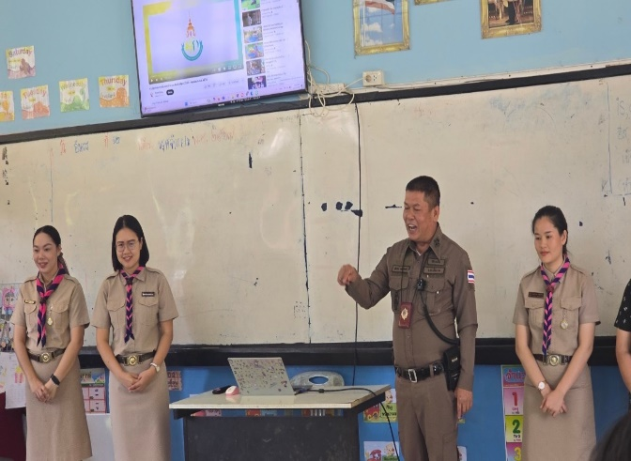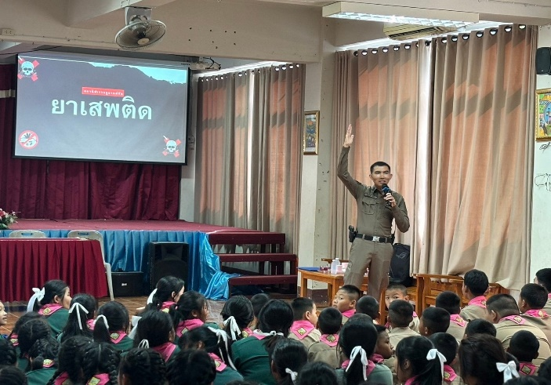

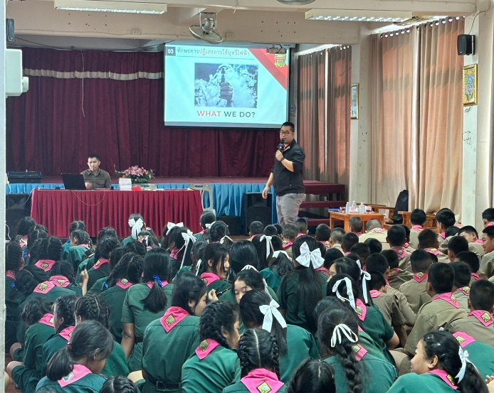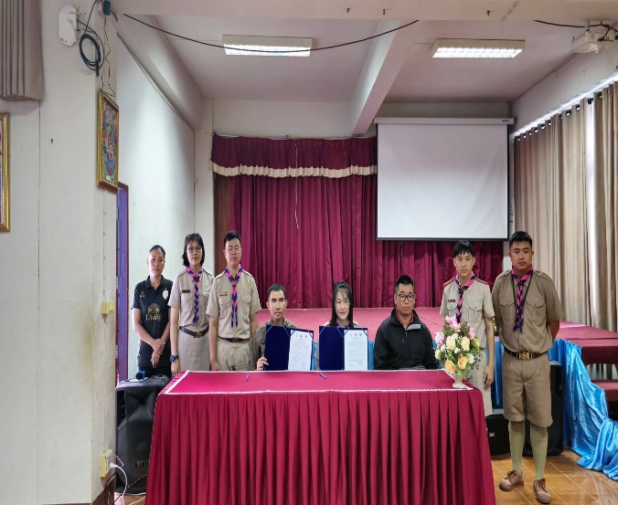

รายงานการปฏิบัติราชการประจำเดือนพฤศจิกายน

วันที่ 13 พฤศจิกายน 2567 เวลา 14.30 น.

โดยการอำนวยการของ พล.ต.ต.มานพ เสนากูล ผบก.ภ.จว.เชียงราย ,พ.ต.อ.รัฐพล น้อยช่างคิด รอง ผบก.ภ.จว.เชียงราย
พ.ต.อ.เกียรติศักดิ์ จิตรประสาร ผกก.สภ.แม่จัน ,พ.ต.ท.ภูริวัฒ รุจิรัฐภาส รองผกก.ป.สภ.แม่จัน ,พ.ต.ท.นิติการณ์ แก้วรากมุก สวป.สภ.แม่จัน ,พ.ต.ต.ศักดิ์ชาย รีอินทร์ สวป.(ชส) สภ.แม่จัน
มอบหมายให้ ด่านตรวจท่าข้าวเปลือก สภ.แม่จัน ร.ต.อ.นาวี เตชะวงศ์ รอง สว.(ป).สภ.แม่จัน ปฎิบัติหน้าที่ร้อยเวร10
พร้อมจนท.ด่านตรวจท่าข้าวเปลือก ชป.2 จำนวน 5 นาย
-จับกุมความผิดตาม พรบ.คนเข้าเมือง (ช่วยเหลือซ่อนเร้น,หลบหนีเข้าเมือง) ผู้ต้องหา 2 ราย
ได้ดำเนินการตาม พรบ.การป้องกันและปราบปรามการทรมานและการกระทำให้บุคคลสูญหาย พ.ศ.2565
นำตัวส่งพนักงานสอบสวน เพื่อดำเนินคดีต่อไป

จึงเรียนมาเพื่อโปรดทราบ

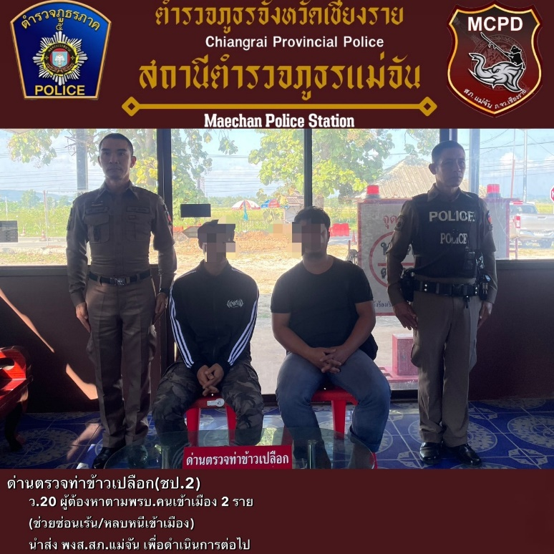

รายงานการปฏิบัติราชการประจำเดือนพฤศจิกายน

วันที่ 25 พฤศจิกายน 2567 เวลา 14.00 น.
โดยการอำนวยการและสั่งการของ พ.ต.อ.เกียรติศักดิ์ จิตรประสาร ผกก.สภ.แม่จัน ,พ.ต.ท.ภูริวัฒ รุจิรัฐภาส รองผกก.ป.สภ.แม่จัน มอบหมายให้ พ.ต.ต.ศักดิ์ชาย รีอินทร์ สวป.(ชส.) สภ.แม่จัน พร้อม สายตรวจฯ 201 ชป.3 ,ตู้ยามป่าตึง กู้ชีพ อบต.ป่าตึง เข้าระงับเหตุผู้ป่วยจิตเวช คุ้มคลั่ง อาละวาด ทำลายทรัพย์สิน นำส่ง รพ.แม่จัน
โดยมี พ.ต.ท.ธัชพล มณีแสง สว.ฝ่ายควบคุมการฝึก ศยก. ร่วมสังเกตการณ์และแนะนำการปฏิบัติ

จึงเรียนมาเพื่อโปรดทราบ

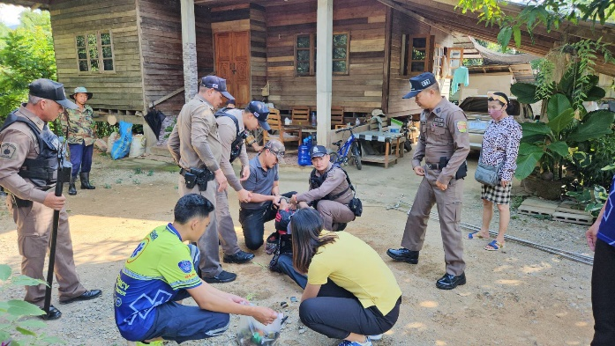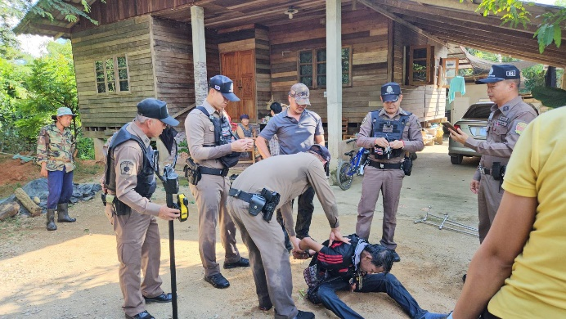

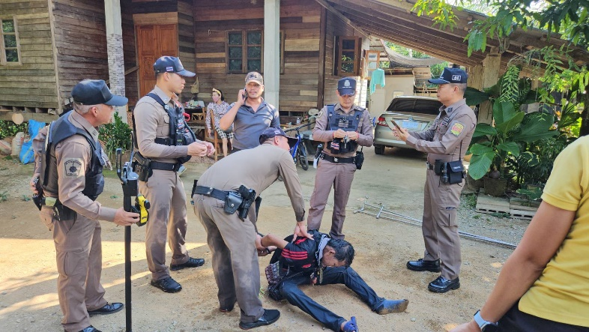

รายงานการปฏิบัติราชการประจำเดือนพฤศจิกายน
4. งานจราจร
เมื่อวันที่ 1 พฤศจิกายน 2567 เวลา 14.00 น. พ.ต.ท.นิติการณ์ แก้วรากมุก สวป.สภ.แม่จัน ร.ต.อ.วิรัตน์ ยะบึง รอง สว.จร.สภ.แม่จัน พร้อมชุดจราจร ร่วมตรวจเยี่ยม แคมป์71 และเข้าร่วมปรึกษาและตรวจดูสถานที่การจัดงานเทศกาลดนตรี เหนือสุด หยุดโลก 3 ที่จะจัดขึ้นในวันที่ 2-3 พ.ย. 67 เพื่อดูแล ความสงบเรียบร้อยและจัดการจราจร ณ แคมป์ 71 บ้านปงอ้อ ม.11 ตำบลแม่จัน อำเภอแม่จัน จังหวัดเชียงราย
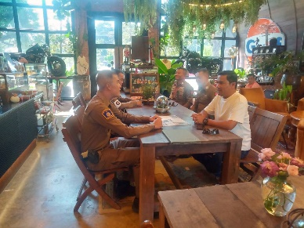
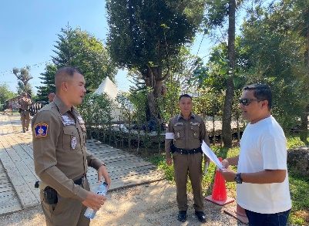
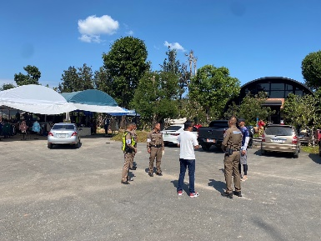
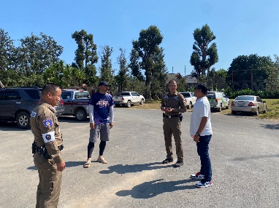

เมื่อวันที่ 1 พฤศจิกายน 2567 เวลา 14.40 น. ร.ต.อ.ประหยัด โชติ รอง สวป.สภ.แม่จัน นายร้อยตำรวจเวรจราจร(ร้อยเวร 60) ว.4 รถยนต์บรรทุกพ่วง เครื่องยนต์ขัดข้องบริเวณแม่อายใต้ อยู่ระหว่างการรอช่างซ่อม ได้ดำเนินการอำนวยความสะดวกด้านการจราจร วางกรวยยาง เพื่อป้องกันการเกิดอุบัติเหตุ ตามโครงการ “สุภาพบุรุษจราจร ประชาชนสัญจรปลอดภัย เหตุการณ์ทั่วไปปกติ

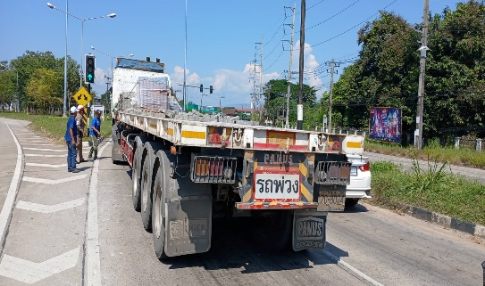
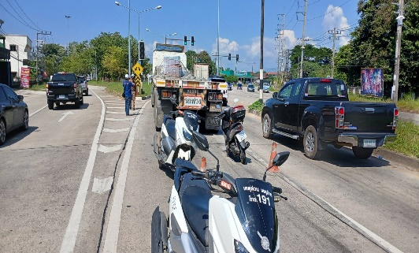
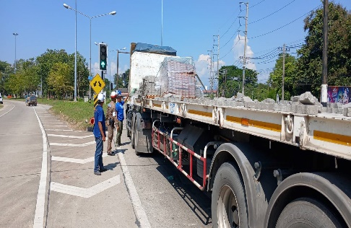

เมื่อวันที่…2 พฤศจิกายน 2567 เวลา 05.00 น....ร.ต.อ.วิรัตน์ ยะบึง รอง สว.จร.สภ.แม่จัน นายร้อยตำรวจเวรจราจร(ร้อยเวร 60)และชุดจรจร ,จนท.ด่านตรวจแม่จัน อำนวยความสะดวกการจราจร โครงการเดิน วิ่ง ปั่น ป้องกันอัมพาต ครั้งที่ 10 อำเภอแม่จัน เฉลิมพระเกียรติพระบาทสมเด็จพระเจ้าอยู่หัว เนื่องในโอกาสพระราชพิธีมหามงคลเฉลิมพระชนมพรรษา 6 รอบ ณ เทศบาลตำบลแม่จัน อำเภอแม่จัน จังหวัดเชียงราย
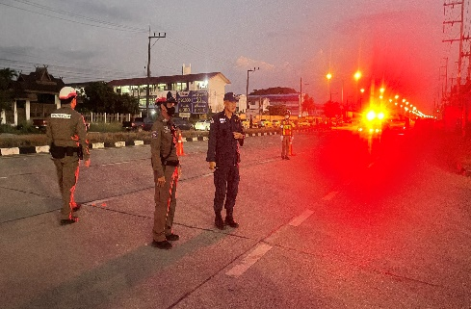

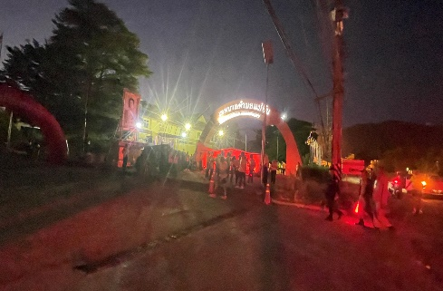
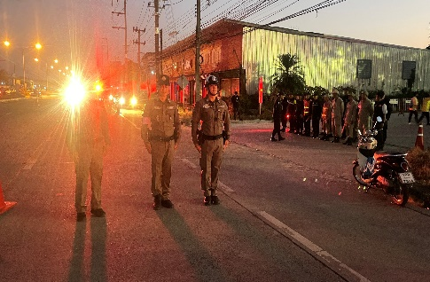

รายงานการปฏิบัติราชการประจำเดือนพฤศจิกายน
วันที่ 6 พฤศจิกายน 2567 เวลา 07.30 น. ร.ต.อ.วิรัตน์ ยะบึง รอง สว.จร.สภ.แม่จัน นายร้อยตำรวจเวรจราจร(ร้อยเวร 60)และชุดจราจร อำนวยความสะดวกการจราจรงานแข่งขันกีฬาภายใน“บ้านแม่จันเกมส”โรงเรียนบ้านแม่จัน (เชียงแสนประชานุสาสน์)

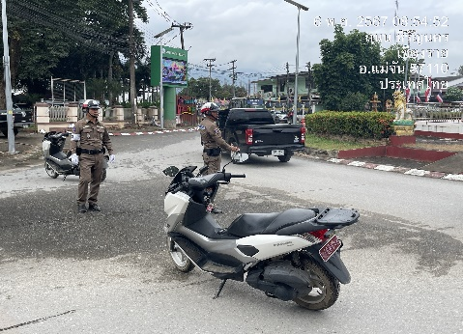
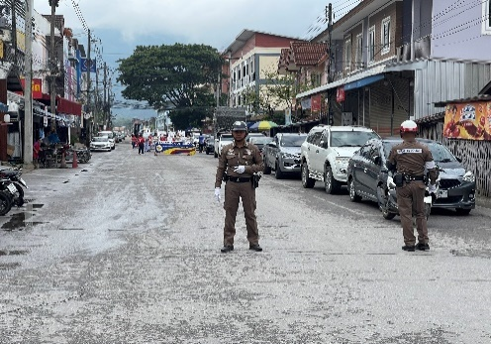
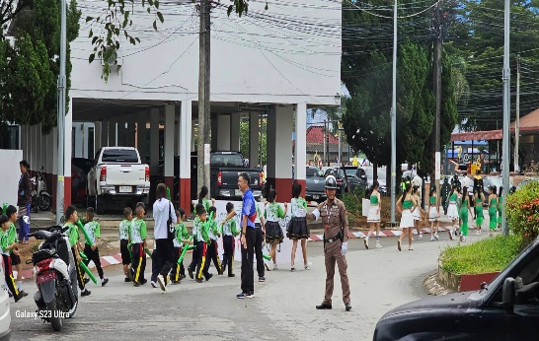

วันที่ 8 พฤศจิกายน 2567 เวลา 10.50 น. .ต.อ.ปริญญา สาธรรม์กุล รอง สว.(ป.)ฯ และชุดจราจร สภ.แม่จัน จ.เชียงราย ให้ความช่วยเหลือประชาชน มาร้องขอความช่วยเหลือที่ศูนย์จราจรฯ ว่ารถยนต์เก๋งของตนเอง จอดเสียขับเคลื่อนไม่ได้ เนื่องจากลูกปืนเพลาล้อแตก บนถนนหิรัญนคร ข้างศูนย์จราจร สภ.แม่จัน จึงได้ช่วยเข็นรถ ไปจอดไว้ ที่ลานจอดรถงานป้องกันและบรรเทาสาธารณภัยเทศบาลตำบลแม่จัน เพื่อหลีกเลี่ยงอุบัติเหตุ และกีดขวางการจราจร รอช่างมาดำเนินการซ่อมแซม ต่อไป ตามโครงการ “สุภาพบุรุษจราจร ประชาชนสัญจรปลอดภัย

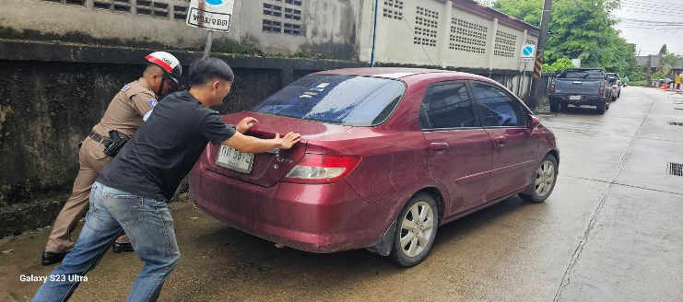
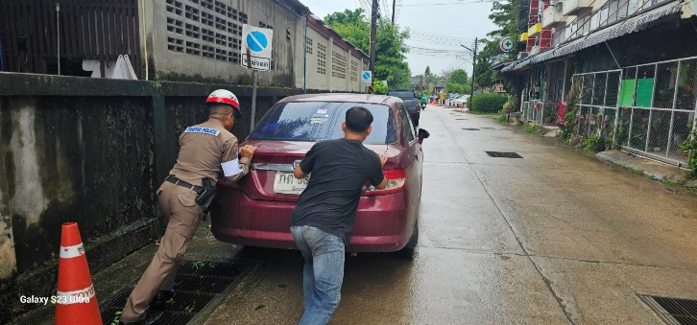

วันที่ 11 พ.ย. 2567 เวลา 10.30 น. ชุดจราจรได้ประสานแขวงการทางเชียงรายมาทำการซ่อมสัญญาณไฟจราจร สามแยกแม่สาย-เชียงแสน กรณีสัญญาณไฟชำรุด เสร็จเรียบร้อยแล้วใช้การได้ปกติ พร้อมได้ประสานขอให้ทำการติดตั้งไฟสัญญาณจราจรแยกแม่สลองที่ชำรุดเสียหาย เพื่อป้องกันการเกิดอุบัติเหตุให้เรียบร้อยต่อไปตามโครงการ “สุภาพบุรุษจราจร ประชาชนสัญจรปลอดภัย
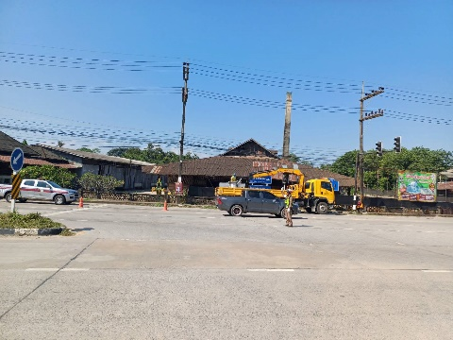
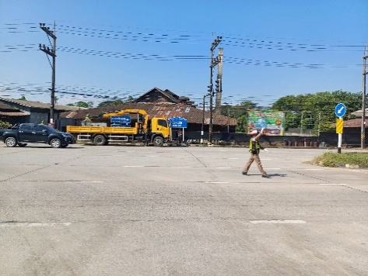
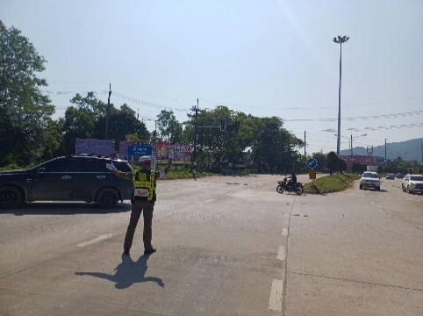

รายงานการปฏิบัติราชการประจำเดือนพฤศจิกายน

วันที่ 12 พ.ย. 2567 เวลา 13.30 น.พ.ต.ท.นิติการณ์ แก้วรากมุก สวป.สภ.แม่จัน พร้อม ร.ต.อ.ประหยัด โชติ รอง สวป.สภ.แม่จัน ร้อยเวร 60เข้าร่วมประชุม เตรียมความพร้อมการดำเนิน โครงการ บูรณาการการท่องเที่ยวของกลุ่มจังหวัด กิจกรรมหลัก วิ่งเลาะเวียงล้านนาตะวันออก กิจกรรมย่อย วิ่งเลาะเวียงล้านนาตะวันออก กิจกรรมวิ่งเลาะเวียง “เวียงหนองหล่ม” ครั้งที่2 ณ จอมจันทร์รีสอร์ท ตำบลสันทราย อำเภอแม่จัน จังหวัดเชียงราย

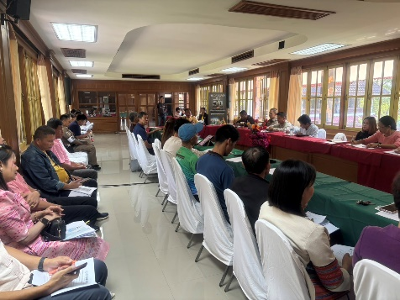
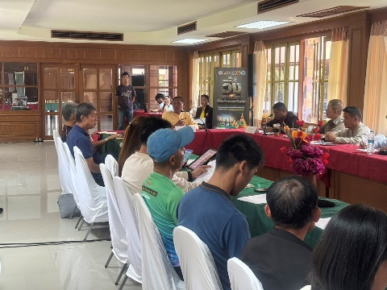
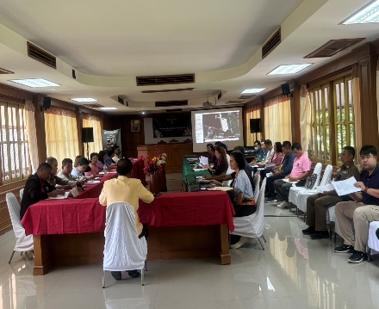

วันที่ 15 พ.ย. 2567 เวลา 17.30 น. ร.ต.อ.ประหยัด โชติ รอง สวป.สภ.แม่จัน นายร้อยตำรวจเวรจราจร (ร้อยเวร 60)และชุดจราจร อำนวยความสะดวกด้านการจราจร งานประเพณีลอยกระทง เทศบาลสันทราย เหตุการณ์ ทั่วไปปกติ

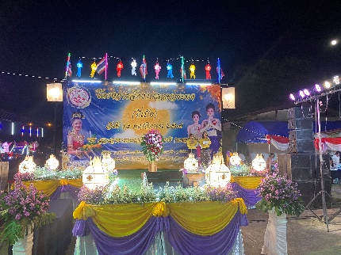
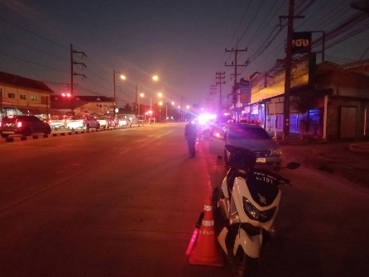
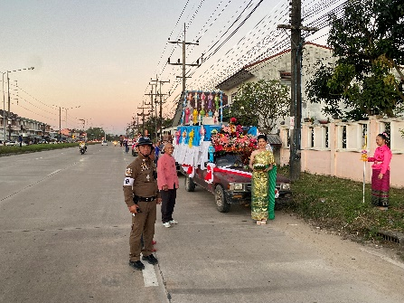

ช่วงวันที่……1 พ.ย.67….ถึง……30 พ.ย.67….เจ้าหน้าที่ตำรวจจราจรได้มีการอำนวยความสะดวกด้านการจราจร และดูแลความปลอดภัยของประชาชน หน้าสถานศึกษาและจุดบริการต่าง ๆ จำนวน……45…...ครั้ง
รายงานการปฏิบัติราชการประจำเดือนพฤศจิกายน
5. งานอำนวยการ

เมื่อวันที่ 5 พ.ย..2567 ข้าราชการตำรวจ สภ.แม่จัน ร่วมทำกิจกรรมปรับภูมิทัศน์ และทำความสะอาดบริเวณอาคารที่ทำการและบริเวณโดยรอบ สภ.แม่จัน
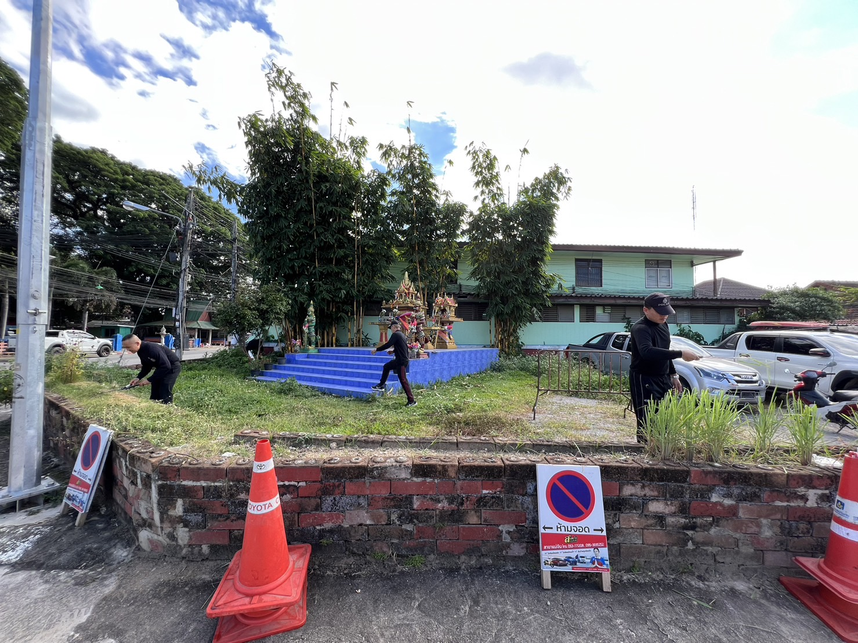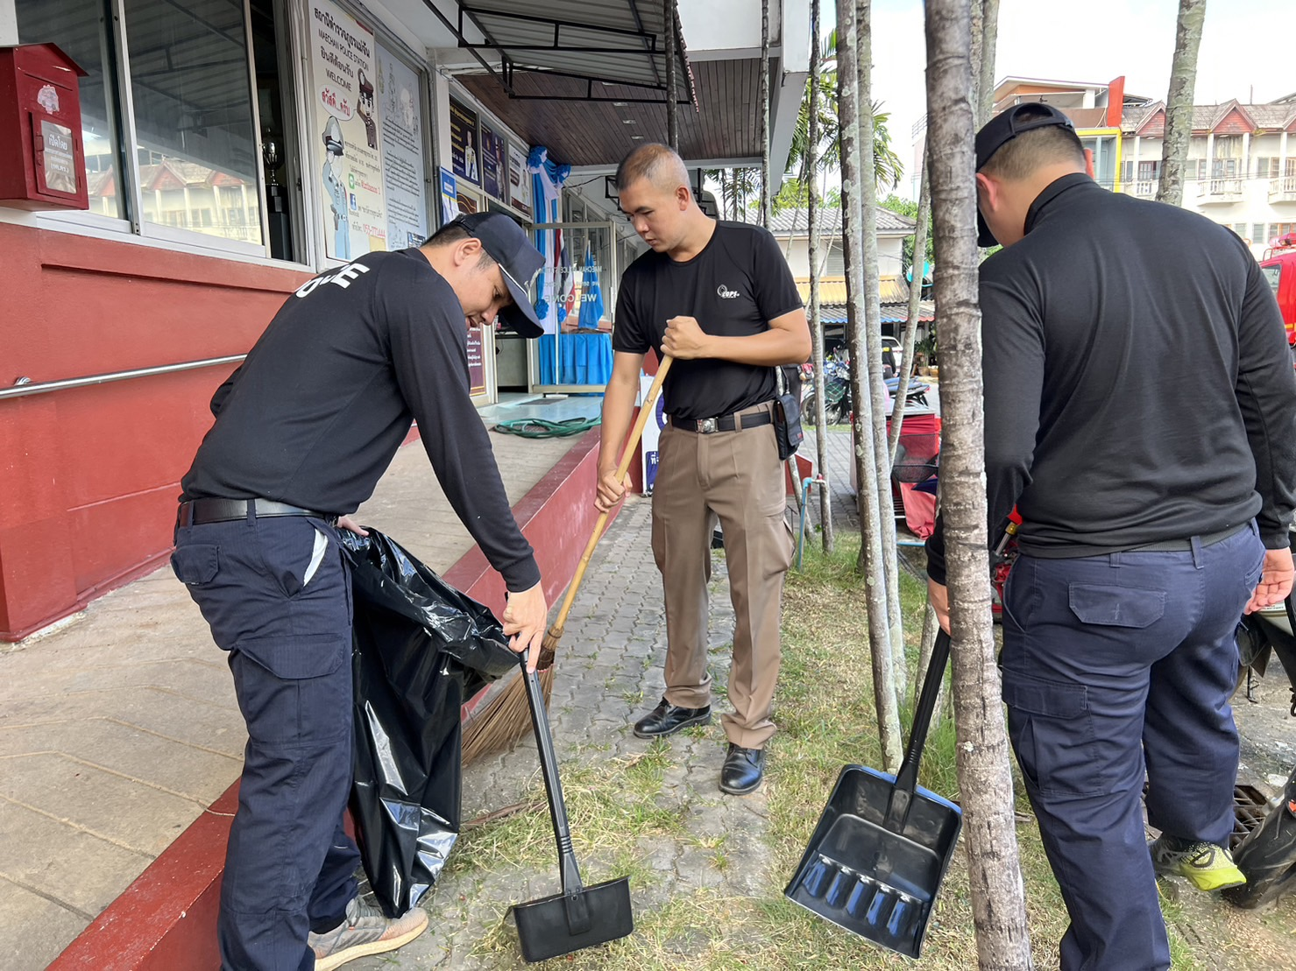

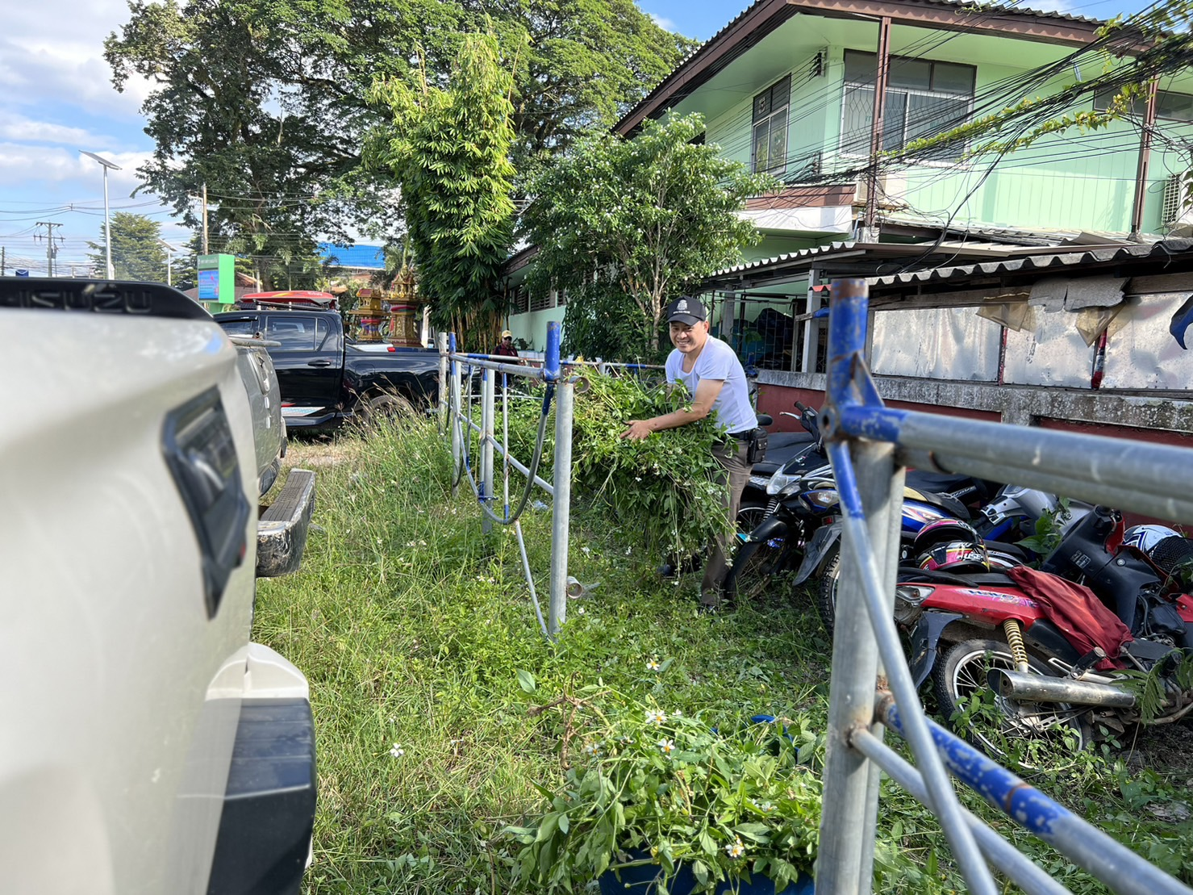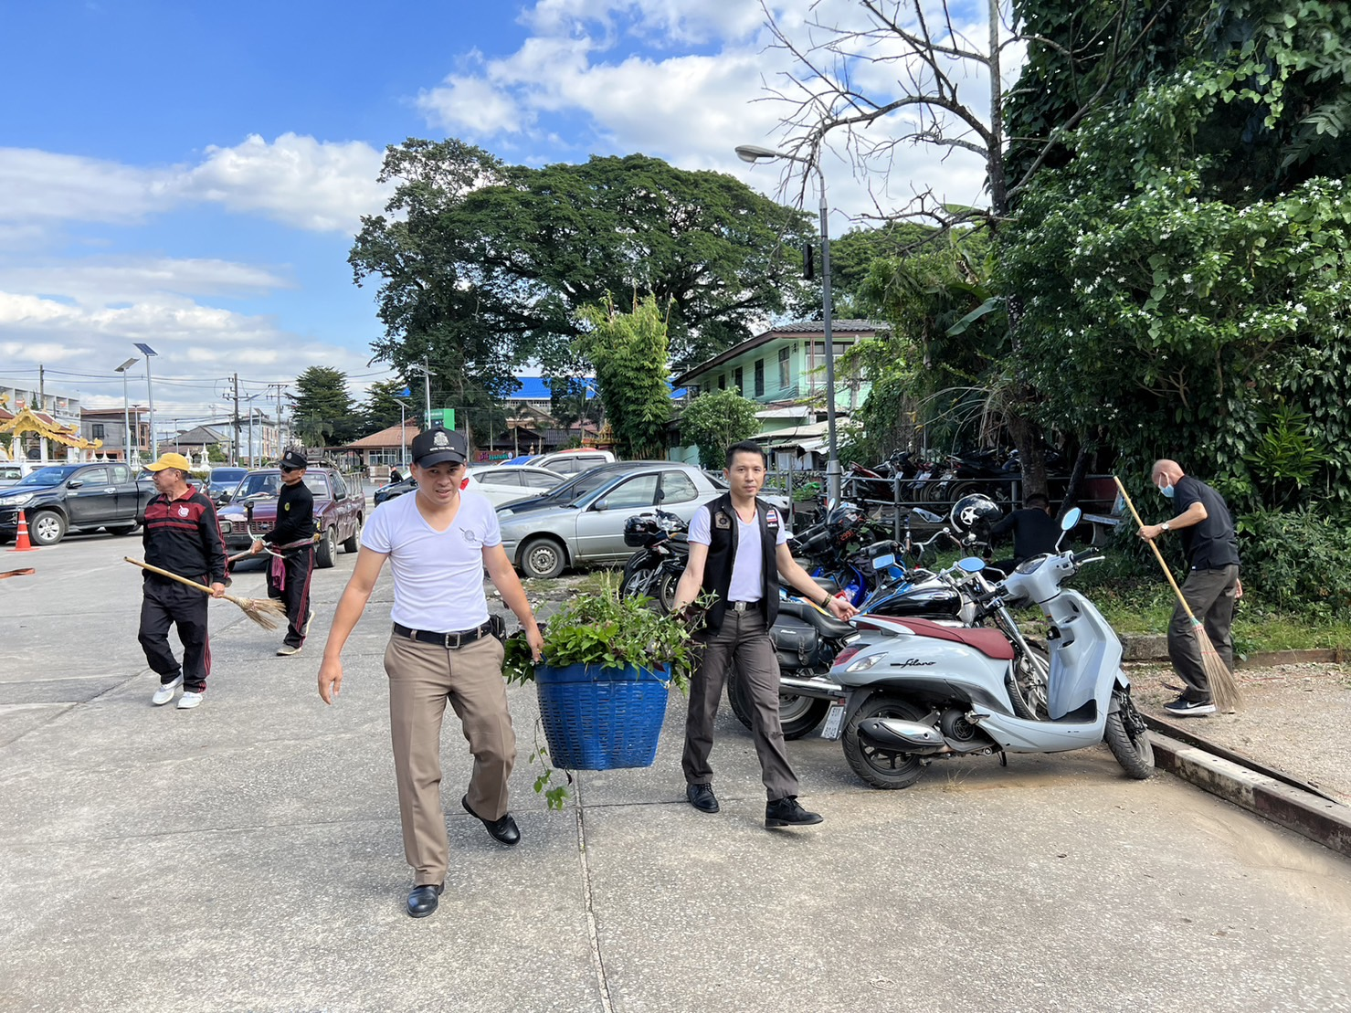

รายงานการปฏิบัติราชการประจำเดือนพฤศจิกายน

วันที 29 พ.ย.2568 เวลา 13.30 น. เจ้าหน้าที่ตำรวจ สภ.แม่จัน ร่วมกันทำความสะอาดปรับปรุงภูมิทัศน์สถานที สำนักงานด่านตรวจกิ่วทัพยั้งแม่จัน บริเวณเกาะกลาง

